노포 천년 미식가 개발 기록

문서 개요
이 문서는 안드로이드 앱 "노포 천년 미식가"를 기획·디자인·개발·검증·배포한 과정을 정리한 작업 로그입니다. 그림이 많은 전체 기록은 "노포 천년 미식가 만들기.docx"에 있고, 이 문서는 Google 문서에 올려 공유하기 쉽게 장·표로 간추렸습니다.

1. 프로젝트 개요
- 목표: 가 본 노포의 업력(년)을 세월로 모아 1,000년을 채우는 안드로이드 앱
- 사용 도구: Stitch(UI 시안), Python 스크립트(데이터), Claude Code(개발), Firebase(로그인·DB·AI), GitHub(배포)
- 핵심 기술: Kotlin, Jetpack Compose, 네이버 지도 SDK, ML Kit, Room, Firestore, Gemini(Firebase AI Logic)
앱 내려받기: https://github.com/ohdangchan/NopoCheonnyeon/releases/latest/download/nopo-cheonnyeon.apk
저장소: https://github.com/ohdangchan/NopoCheonnyeon

2. 기획
- 세월 규칙: 1회 인증 = 가게 업력만큼 세월, 100년마다 칭호 11단계, 도장 3등급
- 인증: 영수증(위치 미사용) → 안 되면 가게 30m 안에서 간판·메뉴판 사진
- 리뷰: 그 가게를 방문 인증한 사용자만 별점·글·사진(3장) 리뷰
- 계정: 이메일 가입·로그인·닉네임, 로그인 전에는 가입 화면만
- 화면: 지도·목록, 가게 상세, 인증, 도장 연출, 패스포트, 리뷰, 프로필, AI 노포 도우미

3. 디자인 (Stitch)
- 기획 내용을 프롬프트로 입력해 51개 화면 생성, 기능 패키지별로 정리
- "골목 간판과 인주": 간판 청록 #17504A, 포인트 청록 #1F6B63, 인주 빨강 #C23B2A, 놋쇠 #D9A22C, 종이 #EDF0EA
- 시안이 PRD와 다른 부분은 PRD-차이점.md로 정리, 색은 값이 아니라 토큰으로 옮김
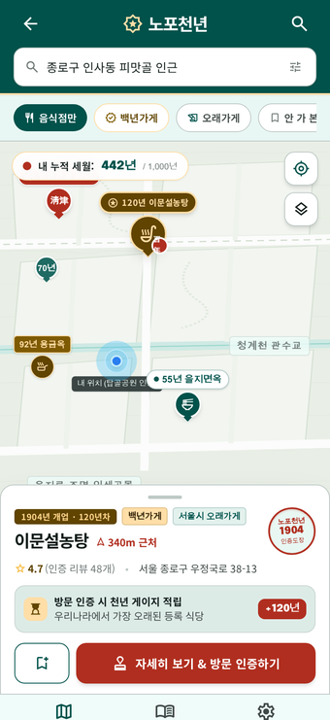 | 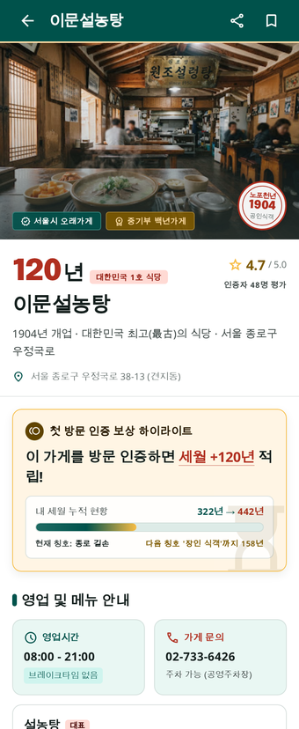 | 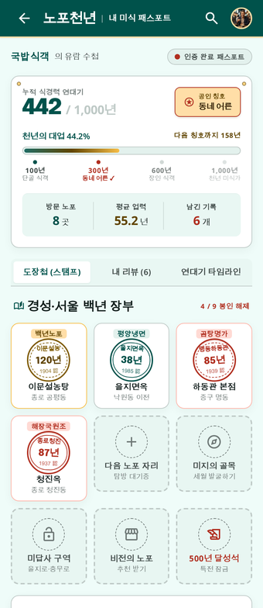
지도 | 가게 상세 | 패스포트

4. 데이터 수집
- 소상공인마당 백년가게 + 서울시 오래가게 → 1,277곳 (음식점 834, 좌표 1,181, 이야기 1,138)
- 파이프라인: data/raw → tools/build_catalog.py → stores.json (앱 assets)
- 창업연도 미상 40곳은 업력 30년(최소 기준)으로 계산하고 "업력 확인 중" 표시

5. 개발 (Claude Code)

5-1. 1차 개발
- 1일차: 빈 앱에 지도·카메라·글자 인식·위치·Firebase 진단 화면으로 실기기 검증 → 최종 앱의 진단 화면으로 유지
- 로그인 게이트, 지도, 가게 상세, 영수증·사진 인증, 도장·세월·칭호, 패스포트, 리뷰·프로필 구현

5-2. 추가 규칙 반영
- 같은 영수증 재사용 금지(해시), 하루 5곳·같은 가게 1회, 오프라인 대기열 → 연결 시 자동 전송
- 리뷰 여러 개(슬롯 1~5), 리뷰 남기기 → 방문 인증 → 편집기, 위치 확인 도장

5-3. AI 기능 (Gemini)
- AI 노포 도우미(말로 찾기·천년 경로·오늘의 코스), 메뉴 룰렛 30개, 후기 분석, 단골 충성도, 번역, 촬영 도우미
- 후보 가게 안에서만 추천, 숫자는 앱이 계산, 처음 사용 전 전송 동의

5-4. Firebase 연동
- Authentication·Firestore(서울)·Crashlytics, 보안 규칙(필드 화이트리스트·방문 문서 필요)
- 키 없이 Gemini 호출: Firebase AI Logic (App Check 적용은 시연용으로 해제, 2026-11-02부터 의무)

6. 테스트 및 버그 수정 (실사용)

6-1. 자동 테스트
- 단위 테스트 291개 통과, 린트 오류 0

6-2. 실기기 (Galaxy S9+, Z Fold)
- 릴리스 서명 APK로 지도·패스포트·AI 도우미 확인

6-3. 주요 버그
증상 | 원인 | 해결
릴리스 앱 시작 시 종료 | R8 최적화 ↔ Crashlytics | -dontoptimize
위치가 늦게 잡힘 | 새 위치 측정 대기 | quickFix(마지막 위치 우선)
리뷰 또 쓰면 이전 리뷰 사라짐 | 문서 ID 하나 | 슬롯 1~5
공개 APK에 AI 키 | 앱이 키를 직접 가짐 | Firebase AI Logic으로 이전
AI 응답 40초 지연 | 모델 붐빔 | 25초 제한 + 예비 모델

6-4. 미확인
- 영수증·간판 스캔 연출 화면, AI 촬영 도우미 팝업, 강화된 규칙으로의 실제 리뷰 저장, 사진 리뷰 업로드(사용자 확인 필요), 서버 규칙 에뮬레이터 시험(환경 문제)

7. 세부 수정 내역
번호 | 요청 | 결과
1 | 지도에서 가게를 볼 때 사진이나 상호를 눌러도 가게 상세로 가게 | 하단 시트의 사진·이름 영역을 눌러 가게 상세로 이동 (자세히 보기 버튼과 같은 동작)
2 | 다른 가게를 보다가 "내 위치"를 누르면 내 위치로 이동, 위치 잡는 속도 개선 | 내 위치 버튼이 지도를 내 위치로 재중심, 마지막 위치를 먼저 쓰는 빠른 측정(quickFix) 추가
3 | 화면별 미리보기와 Firestore 호출 시험 | 화면별 @Preview 추가, Firestore 호출 단위 시험 작성
4 | 도장 애니메이션, 칭호 100년 단위, 공유 카드에 QR | 도장 연출(380ms·진동), 칭호 11단계, 패스포트 공유 카드에 다운로드 QR(ZXing)
5 | 리뷰에 갤러리 사진 최대 3장(파일 저장 없이) | 카메라·시스템 사진 선택기로 3장, 720px WebP로 줄여 문자열로만 저장 (CLAUDE.md 예외 규칙 추가)
6 | 시연용 사진이 너무 구림 → 실제 음식 사진 | 무료 사진 사이트에서 메뉴별 사진을 받아 앱에 포함하고 출처 목록(data/demo_photo_credits.json) 기록
7 | 칭호 배지 색이 바뀌는지 알 수 없다 / 칭호 연출이 더 화려했으면 | 칭호 도감 화면 추가, 칭호 승급 연출(광선·색종이·폭죽) 강화
8 | 내 리뷰를 쓰고 또 쓰면 전 리뷰가 사라진다 | 리뷰 문서를 가게_사용자_슬롯(1~5)으로 바꿔 한 가게에 여러 리뷰, 서버 규칙·시험·PRD 수정
9 | 도장을 쾅 찍고 난 후 애니메이션이 뜨게, 애니메이션을 동영상으로 | 도장 → 충격 고리 → 폭죽 → 승급 순서로 정리, 화면 녹화 docs/media/stamp_ceremony_demo.mp4
10 | 새 폰에 앱을 설치해서 계속 개발 | Galaxy S9+(Android 10)에 설치·확인, 구형 기기 문제 점검
11 | AI 메뉴 추천 룰렛(내 리뷰·메뉴·음식 사진 → 메뉴 3개, 최대 30개) | MenuRoulette 규칙, Gemini 호출, 처음 사용 전 동의, 룰렛 화면과 사진 릴
12 | 가게별 리뷰를 AI가 분석해 특장점 제공 | 한 줄 요약·특장점·추천 메뉴·아쉬운 점 카드, 같은 리뷰는 캐시
13 | 재방문율을 비교해 단골 충성도 100점 만점 | 기준 점수는 앱이 계산하고 AI 보정은 ±12점으로 제한
14 | 가게 소개·리뷰 AI 번역 | 번역 막대 추가(영어 등), 개수·순서 검증
15 | 지도 위 AI 챗봇(말로 찾기·천년 경로·오늘의 코스), 대화 기록 유지 | AI 노포 도우미 화면, 후보 가게 압축, 기록은 기기에 저장
16 | 영수증 스캔 레이저·형광펜 효과, AI 실패 팝업, 테스트 영수증 | 스캔 연출(레이저 → 글자별 형광펜), AI 촬영 도우미 팝업, 시험 영수증 생성 스크립트와 시나리오 문서
17 | 간판·메뉴판 인증에도 같은 효과, 리뷰 남기기는 방문 인증 후 | 간판 인증 스캔 연출과 원인·대안 안내, 리뷰 버튼 → 인증 화면 → 편집기 흐름
18 | 검색창과 AI 도우미 합치기, 예시 질문 보이기 | 검색창 한 개 + "AI" 버튼, 문장형 입력 시 도우미 제안, 예시 질문 카드
19 | 서울 가게마다 리뷰 10개 더, 내 사진 리뷰 10개, 룰렛에 내 사진 슬라이딩 | 시연 리뷰 4,956개, 내 사진 리뷰 10개, 사진 릴 효과
20 | 시나리오가 뒤죽박죽 → 전부 새로, 시험용 가게 복원 | demo-guide.md·demo_scenarios.html 정리, 테스트 가게 재생성
21 | 최종 릴리스 APK + QR 다운로드, 저장소 공개 | GitHub 릴리스 v0.1.0-demo, QR, 저장소 공개 전환
22 | QA 검수 문서 | docs/qa-final-2026-10-21.md (291 테스트·기능표·보안·결함·체크리스트)
23 | APK에서 API 키 제거 | Cloud Functions 안을 버리고 Firebase AI Logic으로 전환, App Check 적용 해제, 25초 제한·예비 모델, 키 없는 릴리스로 교체
24 | 앱 아이콘 제작 | 청록 간판 + 붉은 도장 적응형 아이콘, 생성 스크립트 tools/gen_app_icon.py

8. 배포 정보
- 배포 방식: GitHub 공개 릴리스 v0.1.0-demo (arm64, 약 88MB), QR 다운로드
- 패키지: com.nopo.cheonnyeon (디버그·릴리스 동일), 릴리스 키 서명
- 백엔드: Firebase 프로젝트 nopocheonnyeon — Authentication, Firestore(서울), Crashlytics, AI Logic
- 개발 기간: 2026-10-19 ~ 2026-10-21, 커밋 106개
